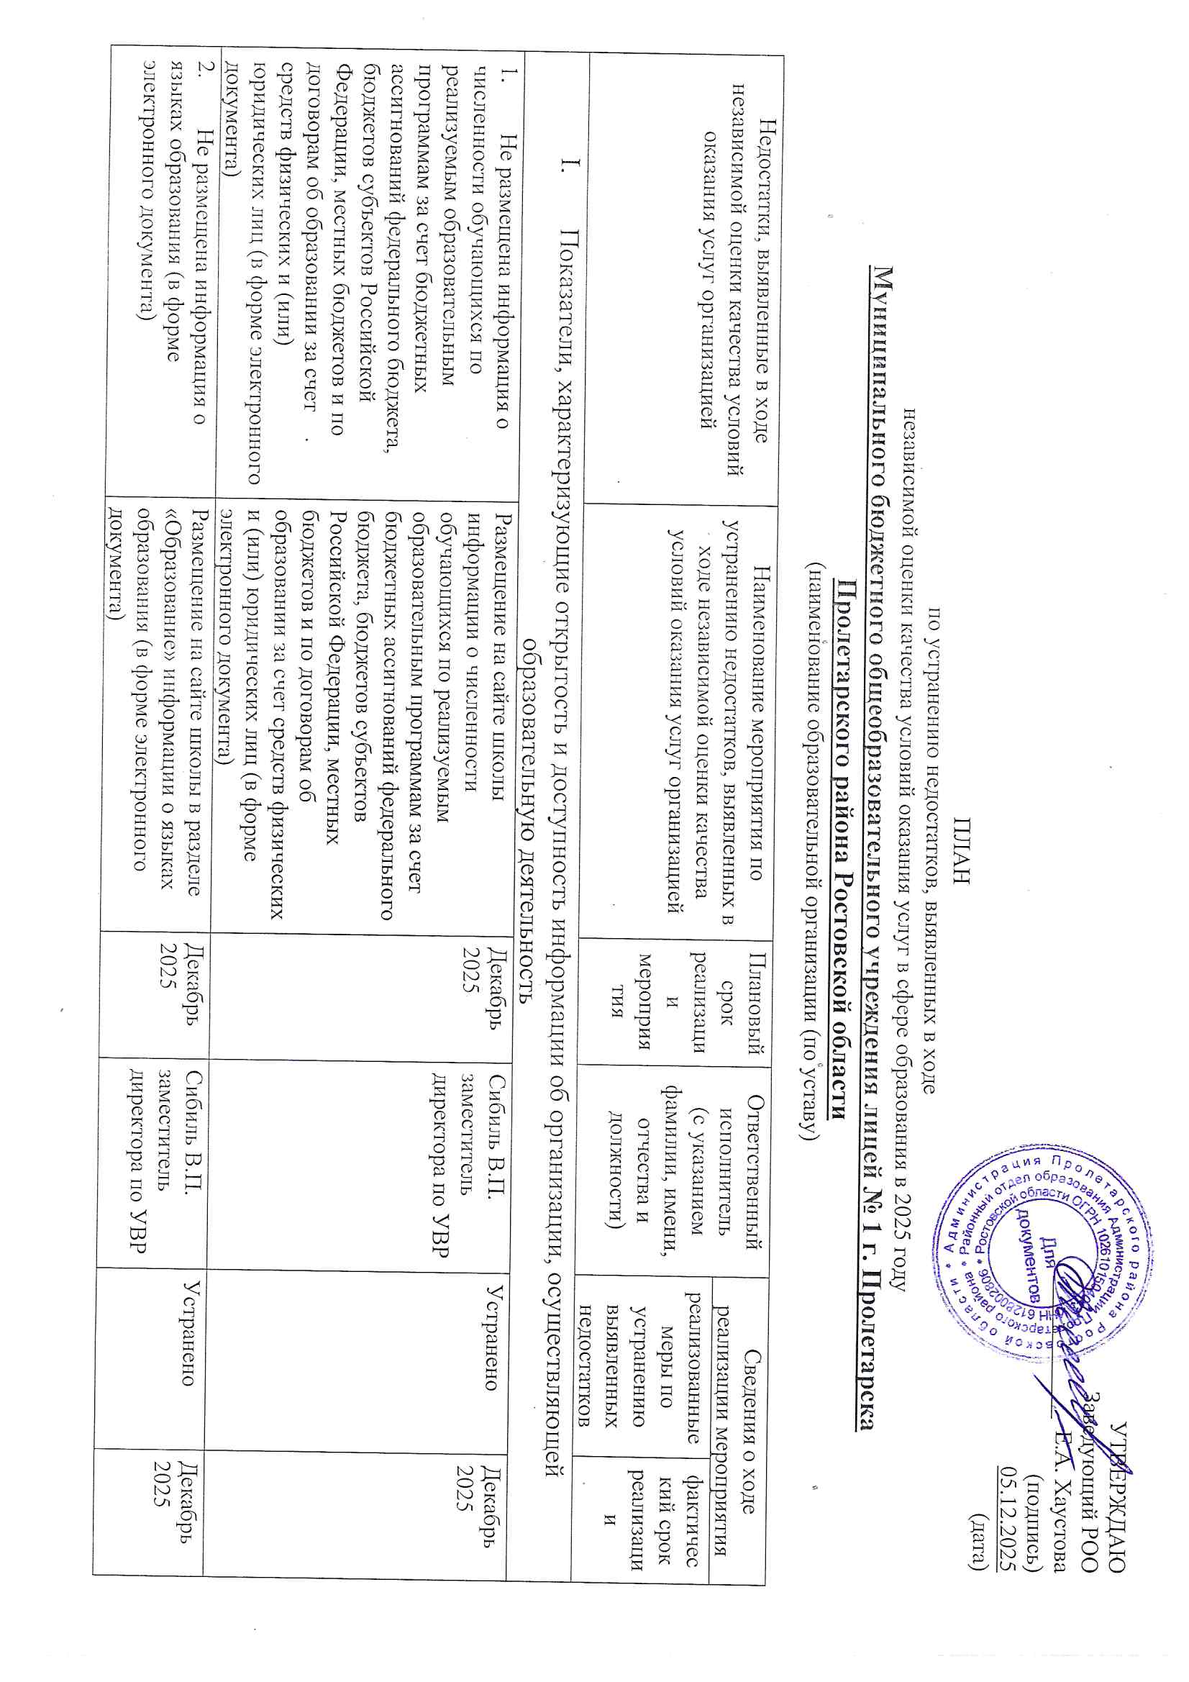
- Не размещена копия актуального отчета о поступлении финансовых и материальных средств и об их расходовании по итогам финансового года. | Размещение на сайте школы копии актуального отчета о поступлении финансовых и материальных средств и об их расходовании по итогам финансового года. | Декабрь 2025 | Сибиль В.П., заместитель директора по УВР | Устранено | Декабрь 2025
- Не размещена копия актуального плана финансово-хозяйственной деятельности образовательной организации или бюджетной сметы образовательной организации. | Размещение на сайте школы копия актуального плана финансово-хозяйственной деятельности образовательной организации или бюджетной сметы образовательной организации | Декабрь 2025 | Сибиль В.П., заместитель директора по УВР | Устранено | Декабрь 2025
- 5. Отсутствие электронных сервисов (раздел «Часто задаваемые вопросы»). | Размещение на главной странице сайта специальной кнопки «Часто задаваемые вопросы» | Декабрь 2025 | Сибиль В.П., заместитель директора по УВР | Устранено | Декабрь 2025
- 6. Отсутствие электронных сервисов (получение консультации по оказываемым услугам и пр.) | Размещение на главной странице сайта специальной кнопки «Консультации по оказываемым услугам | Декабрь 2025 | Сибиль В.П., заместитель директора по УВР | Устранено | Декабрь 2025
- 7. Не размещена копия меню ежедневного горячего питания. | Размещение на сайте школы копии меню ежедневного горячего питания. | Декабрь 2025 | Миллер Н.В., заместитель директора по ВР | Устранено | Декабрь 2025
II. Показатели, характеризующие комфортность условий, в которых осуществляется образовательная деятельность
Нет замечаний
III. Показатели, характеризующие доступность образовательной деятельности для инвалидов
- Отсутствие сменных кресел-колясок. | Ходатайствовать перед РОО Администрации Пролетарского района о выделении финансовых средств для приобретения сменных кресел-колясок | По мере необходимости | Удодова Е.М., директор школы | По мере необходимости | -
- Отсутствие специально оборудованных санитарно-гигиенических помещений в организации. | Ходатайствовать перед РОО Администрации Пролетарского района о выделении денежных средств для переоборудования помещений в специально оборудованные санитарно-гигиенические помещения | 2026 г | Удодова Е.М., директор школы | Проведение мероприятий по оборудованию специальных санитарно- гигиенических помещений для инвалидов | В течение 2026 года
- Отсутствует возможность предоставления инвалидам по слуху (слуху и зрению) услуг сурдопереводчика (тифлосурдопереводчика) | При наличии в МБОУ лицей №1 г. Пролетарска инвалидов по слуху (слуху и зрению) заключить гражданско-правовой договор об оказании услуг сурдопереводчика (тифлосурдопереводчика) | По мере необходимости | Удодова Е.М., директор школы | По мере необходимости
IV. Показатели, характеризующие доброжелательность, вежливость работников организации
Нет замечаний
V. Показатели, характеризующие удовлетворенность условиями осуществления образовательной деятельности организаций
Нет замечаний

